Присадки к дизтопливу: дым, жаба и флакончики

Подозрительные дизельные заправки стоит обходить стороной, но в жизни всякое бывает… Как спасти дизель, хлебнувший некачественное топливо?



ТРЕБУЕТСЯ КОРРЕКТОР
Случилось: нарвались на дрянное топливо! Об этом скажет сам мотор – дымом из выпускной трубы, своей «тупостью» и нежеланием пускаться с полутыка, как было еще вчера. Причем все произойдет не сразу, ведь какое-то время после заправки мотор работает на доброкачественных остатках предыдущей кормежки. Что делать-то?
Самое лучшее – слить, вымыть и прочистить! Однако в 99% случаев это нереально – по разным причинам. Но если производители чего-то «недоложили» в свое топливо, то, может быть, сделаем это сами? Вон сколько красивых флакончиков на полке…
Дрянной соляр способен навредить малым цетановым числом, низкой смазывающей способностью и плохими низкотемпературными свойствами. Ухудшенный пуск, к примеру, может быть следствием чего угодно из перечисленного – добавим сюда же игрища с превращением летнего ДТ в зимнее путем добавления керосина. То же относится и к дымности, и к «тупости». Поэтому возьмем «каждой твари по паре»: цетан-корректоры, смазывающие присадки, антигели и универсальные составы. Последние гордо называют себя корректорами топлива: там все обещанные радости смешаны в одном флаконе.
Все составы – разных фирм из числа наиболее известных. Цетан-корректоры: российский препарат BBF и «американец» «Цетан-плюс SMT2». Со смазывающими присадками: наш «ТОТЕК для ЕВРО-4» и французская «Энергия-3000». Антигели: американский Hi-Gear Diesel Antigel и российский «Астрохим Антигель diesel». Комплексные универсальные препараты: немецкий Liqui Moly – Super Diesel Additive и европейский Castrol TDA.

СЛОЖНАЯ ЖИДКОСТЬ
Дизель куда более своего бензинового собрата чувствителен к составу топлива. Особенности его работы таковы, что впрыск, испарение и горение идут не где-то, а прямо в цилиндре, причем времени на это отводится очень мало. Более того, если для бензинов различия по ключевым параметрам (октановое число, фракционный состав, содержание разных углеводородов и кислорода) составляют считаные проценты, то для дизельного топлива (ДТ) картина куда хуже. Недавняя плановая проверка солярки на АЗС ведущих брендов в одном большом северном городе показала, что цетановое число, важнейший параметр топлива, гуляло от 46 до 55 единиц, то есть почти на 20%! Температура перегонки 95% образцов менялась от 290 до 360 ºС! Известно: чем выше температура перегонки, тем хуже испаряется топливо, а чем ниже цетановое число, тем труднее его воспламенить. Вот вам и дым, и нежелание мотора крутиться.
Но это еще цветочки. Даже в образцах, отобранных на «суперзаправках», содержание серы лежало в диапазоне от менее чем 7 ppm до 4000 ppm и выше! Показатель смазывающей способности, так называемый диаметр пятна износа, менялся от 245 до 460 мкм. А самое смешное в том, что вся эта солярка была кондиционной! Такие у нас лукавые ГОСТы и прочие регламенты.

ГРЯЗНОЕ ДЕЛО
Для начала мы взяли топливо кондиционное, но проходящее по самой грани наших либеральных правил. Осталось только его добить – разбавить изрядным процентом керосина. В итоге цетановое число упало до 41, а вот смазывающая способность – всего до 402 мкм (что, кстати, соответствует требованиям регламента). Низкотемпературные свойства летнего ДТ с вводом керосина немного улучшились, но до настоящей зимней солярки было еще очень далеко. Температура фильтруемости составила минус 9 °С, застывания – минус 25°С. Пришло время откупорить флаконы!
Итог – в сводных таблицах. Специализированные препараты свои основные заявленные функции выполнили. Цетан-корректоры повышают цетановое число, смазывающие присадки – соответственно смазывающую способность, антигели улучшают низкотемпературные свойства. Универсальные корректоры тоже работоспособны, но в эффективности уступают специализированным составам по каждому параметру. Особенно это заметно на примере смазывающей способности – сравните «ТОТЕК для ЕВРО-4» и Liqui Moly. Аналогичная картина с коррекцией низкотемпературных свойств и цетанового числа. Впрочем, «универсалы» всегда проигрывали «специалистам»! Зато они выигрывают в удобстве и простоте использования – вместо трех флаконов можно возить с собой один.

А ЧТО ПОНЯЛ ДИЗЕЛЬ?
Пробирки и мензурки – дело хорошее, но что скажет сам мотор? На те изменения, которые внесли в топливо универсальные корректоры Castrol TDA и Liqui Moly, он реально отозвался снижением расхода топлива и дымности. Кстати, в этом случае дымность – значительно более чуткий индикатор улучшения условий смесеобразования.
А вот узконаправленные составы типа «Энергии-3000» и антигелей моторных характеристик практически не улучшили. Впрочем, в описании препаратов этого и не обещали – они ведь направлены на решение лишь одной специфической проблемы. Так что все честно.
Приятно наблюдать успех отечественной автохимии. «ТОТЕК для ЕВРО-4» и смазывающую способность повысил, и про расход топлива с экологией тоже не забыл, причем сработал даже более эффективно, чем титулованные «немцы-англичане»!
Итак, все зависит от ситуации. Летом стоит держать про запас банку универсального корректора топлива и использовать его по необходимости – когда мотору стало нехорошо после заправки. Зимой ситуация сложнее! Качество топлива в холодный период года куда больше влияет и на пуск дизеля, и на его ресурс. Потому мы добавили бы в бардачок еще специализированную смазывающую присадку, которая поможет компенсировать проблемы, связанные с «керосиновым» методом получения зимнего топлива, и применяли бы ее через каждые 3–5 заправок. Антигели нужны в переходный период: осенью и в начале зимы. Мало ли случаев, когда при устойчивом минусе на улице еще распродают остатки летнего топлива! И мы лили антигель в бак каждый раз, заправляясь на неизвестных и подозрительных АЗС. Хуже от них точно не станет, а вот спасти от «прихвата» топливной системы морозной ночью они могут.
Цетановая присадка нужна в любое время года в дальних поездках. Это вблизи столиц проблем с цетановым числом мы не видели, а вот в далеком Замкадье они здорово осложняют жизнь.
Наши комментарии результатов работы с разными препаратами – в таблицах. Мы намеренно не расставляли баночки по местам – они РАЗНЫЕ, потому сравнивать их эффективность было бы просто безграмотно. Да и проверяли мы не столько составы, сколько возможности тех или иных технологий спасения топлива. Какие делать выводы, решать вам.
Итоговые таблицы открываются по клику в полный размер:
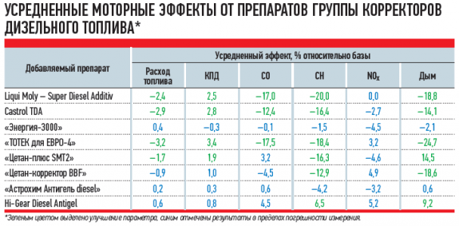
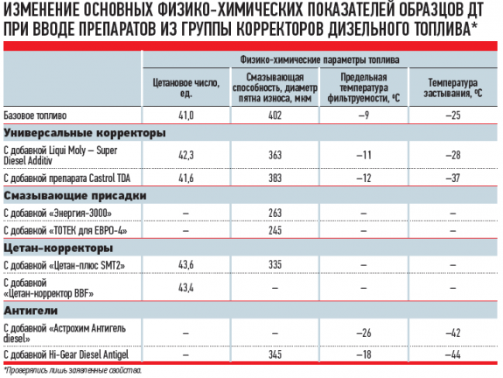

Универсальная группа
Модификатор дизельного топлива Liqui Moly – Super Diesel Additiv, Германия
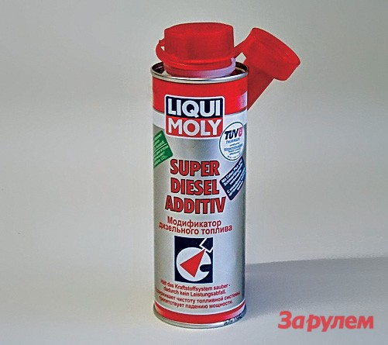
Ориентировочная цена - 290 руб.
Объем – 250 мл (на 75 л ДТ)
Обещано все сразу: увеличенная мощность, меньший расход, смазывающая способность, снижение шума и износа. Но дизель все равно шумит (то есть работает), зато по мощности и расходу топлива эффект действительно обнаружен. Возможно, сработало увеличение цетанового числа. А вот влияние на смазывающую способность невелико. И цена слишком высока – почти 4 рубля за обработку литра солярки.
+ Неплохие моторные эффекты по экономичности и экологии, заметное увеличение цетанового числа.
– Незначительно увеличивает смазывающую способность и мало улучшает низкотемпературные свойства. Очень дорого!
Многофункциональная присадка к дизельному топливу Castrol TDA, EU
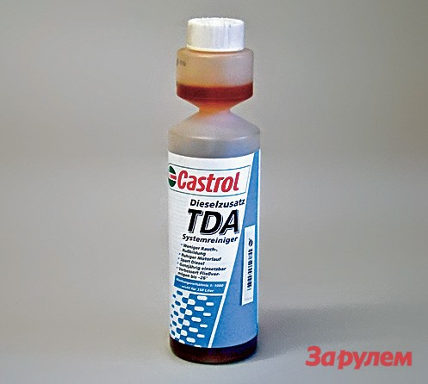
Ориентировочная цена – 350 руб.
Объем – 250 мл (на 250 л ДТ)
Увеличение смазывающей способности и цетанового числа – в пределах погрешности измерения. Но по моторным и экологическим показателям совсем неплохо. Цена приемлемая. Да и возможность точного дозирования дает препарату бонус в тесте.
+ Хорошие моторные и экологические эффекты при невысокой стоимости обработки литра топлива.
– Невысокий эффект повышения основных физико-химических свойств топлива. Препарат европейский, а там, видимо, уверены, что в топливе с этим все должно быть в порядке!

Группа смазывающих присадок
Присадка смазывающая для дизельного топлива «Энергия-3000», Франция, расфасовано в России
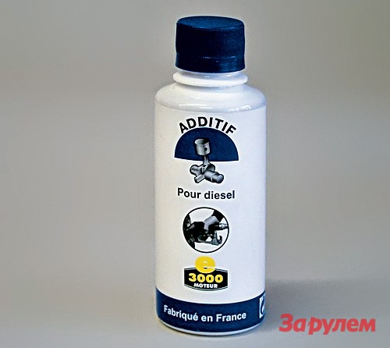
Ориентировочная цена – 90 руб.
Объем – 200 мл (на 40 л ДТ)
Надпись на флаконе сообщает о соответствии требованиям стандарта Euro 4. Интересно – каким? Неужели на автохимию уже выпустили такой стандарт?
Узкоспециализированный препарат, реально повышает смазывающую способность солярки. По моторным показателям никаких бонусов мы не заметили. Да и дороговато – более 2 рублей платы за облагораживание каждого литра топлива.
+ Препарат достаточно эффективно повышает смазывающую способность топлива.
– Дорого, и никаких других бонусов – ни экономии, ни экологии.
«ТОТЕК для ЕВРО-4», Россия
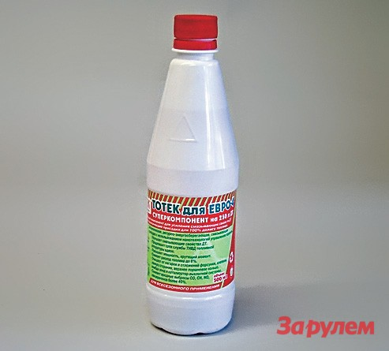
Ориентировочная цена – 250 руб.
Объем – 500 мл (на 250 л ДТ)
«Суперкомпонент», «нанотехнологии управления горением» – красиво и непонятно. Но это единственный препарат, который дал и мощный эффект роста смазывающей способности (аж на 40%!), и одновременно «нанопоуправлял» горением. В ходе испытаний получены значения, близкие к обещанным рекламой, – нечастый случай. Удорожание топлива – на рубль за литр, что вполне сопоставимо с разницей в цене между хорошей соляркой и не очень на разных АЗС.
+ Увеличение смазывающей способности в сочетании с хорошим моторным эффектом.
– Посредственная упаковка.

Группа цетан-корректоров
Очиститель «Цетан-плюс SMT2», США
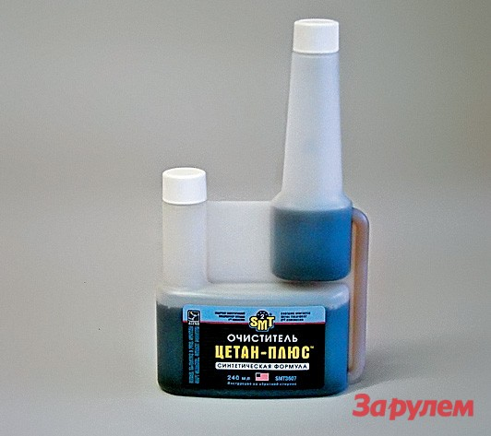
Ориентировочная цена – 580 руб.
Объем – 240 мл (на 480 л ДТ)
Очищающие свойства мы не проверяли, но рост цетанового числа налицо. Да и смазывающая способность улучшилась – не очень сильно, но заметно. Мотору это явно понравилось. А еще – самая удобная и продуманная упаковка с дозатором. Но цена высоковата.
+ Хороший эффект увеличения цетанового числа совмещен с небольшим улучшением смазывающей способности.
– Дорого! Да и моторные эффекты невысоки.
«Цетан-корректор BBF», Россия
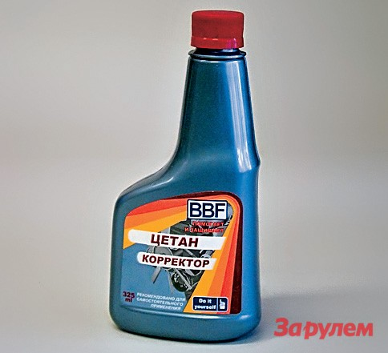
Ориентировочная цена – 40 руб.
Объем – 325 мл (на 50–60 л ДТ)
Препарат самый дешевый, узкоспециализированный. Цетановое число увеличивает, все остальное при этом не портит – уже хорошо. После этого корректора дизельный мотор стал дымить заметно меньше. А вот фасовка явно неудобна для больших дизелей – не возить же с собой коробку флаконов…
+ Самая низкая цена при неплохой эффективности.
– Узкая специализация.

Группа дизельных антигелей
«Астрохим Антигель diesel», Россия
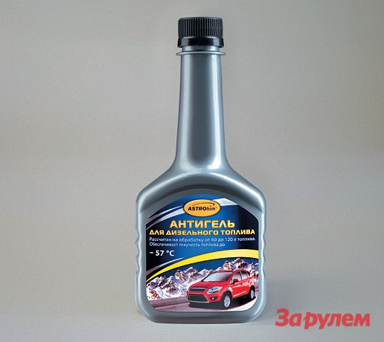
Ориентировочная цена – 55 руб.
Объем – 300 мл (на 60–120 л ДТ)
Тоже дешевый узкоспециализированный состав. И весьма эффективный в своей области. Моторные показатели дизеля почти не изменились – значит, на другие характеристики топлива, кроме низкотемпературных, препарат не подействовал! Но этого и не обещали, так что все честно.
+ Невысокая цена, наилучшая эффективность улучшения низкотемпературных свойств.
– Очень узкая специализация, сложность точной дозировки.
Препарат Hi-Gear Diesel Antigel, США
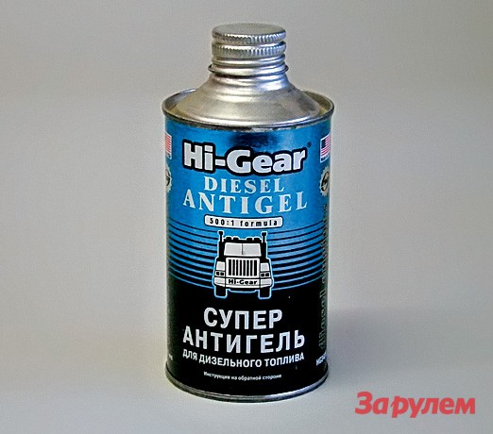
Ориентировочная цена – 135 руб.
Объем – 325 мл (на 160–640 л ДТ)
Обещают улучшение низкотемпературных свойств и смазывающей способности. Проверили – улучшает! Но как пользоваться, когда табличка применения предлагает диапазон концентраций с четырехкратной (!) разницей между нижней и верхней границами, а сам флакон непрозрачный и без дозаторов? Зато недорого.
+ Одновременно улучшает и смазывающую способность, и низкотемпературные свойства – обычно это совместить сложно. Недорого!
– Сложность дозировки.
ГРУППА УНИВЕРСАЛЬНЫХ КОРРЕКТОРОВ

Материалы по теме
- (01.01.2009) Экспертиза стеклоомывающие жидкости: Мороз и слякоть – вид чудесный…
- (01.10.2008) Отсрочка приговора
- (01.09.2008) Губит мотор вода…
- (01.07.2008) Пенный прибор
- (01.06.2008) Да здравствует мыло душистое!
- (01.05.2008) Накапать на хозяина
- (01.02.2008) Пособите дизелю
- (01.01.2008) Плесните колдовства!

